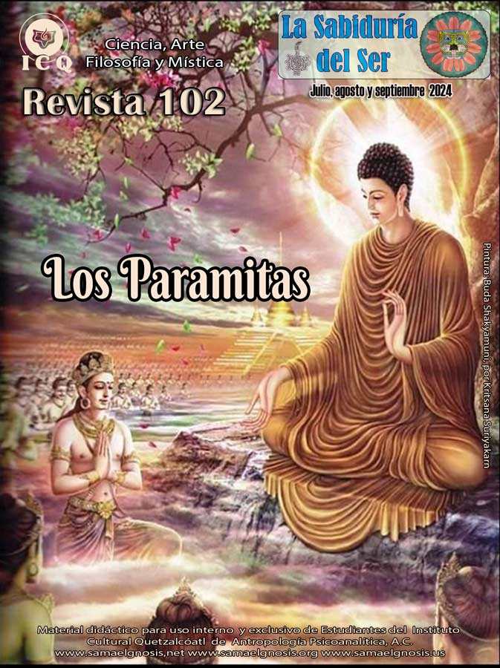

INDICE

I. Los Paramitas ………………………………………….……………………………..………… 2
II. Honestidad (Sila) ……………………………………………………………………….….………..4
III. La Amabilidad (Metta) ……………………………………………………………………………………6
IV. Ecuanimidad (Upeska) …………………………………………………………………...……………….7
V. Renuncia (Nekkhamma)…………………………………….……………………..….…..9
VI. La Generosidad (Dana) ………………………………………………………………..….……………..12
VII. Paciencia (Khanthi)………………………………………………………………………..14
VIII. El Esfuerzo (Virja) …………………………………………………………….………….…………16
IX. Sabiduría (Prajña) ……………………………………………………….………………….………17
X. Determinación (Adhitthana)…………….………………………………………………………20
XI. Sinceridad …………………………………………………….……………………………..22

Los Paramitas

L
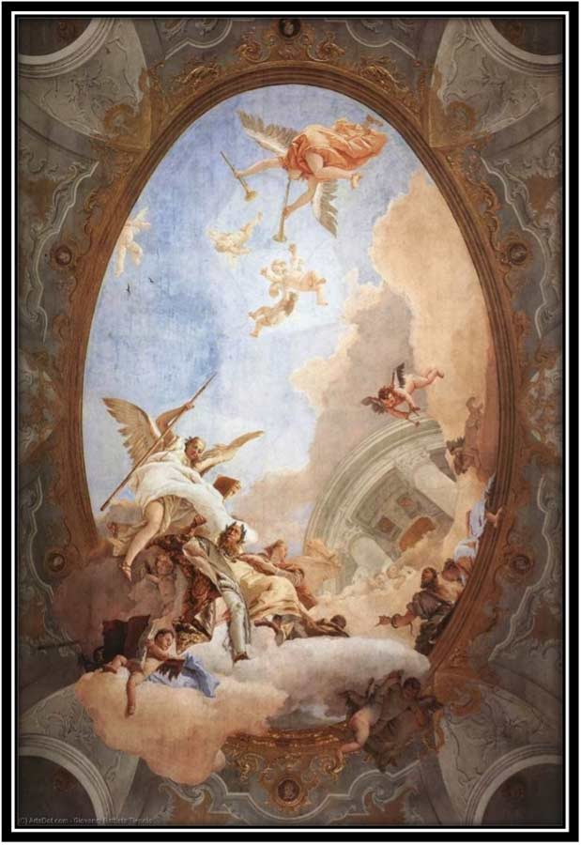
a liberación final es cuando el ser humano encarna a su Real Ser, siendo esto un trabajo muy difícil, ya que es indispensable liberarse de los grilletes mortificantes creados por nuestros miles de defectos psicológicos.
Somos esclavos de muchas conductas erróneas, que para todo el mundo están bien y, sin embargo, nos alejan de la divinidad. En la Edad Media torturar gente, por el hecho de no ser parte de una religión estaba muy bien visto. Hoy en día tenemos nuevamente muchas conductas equivocadas que nos llevan cada día más a la involución en la que nos encontramos y lamentablemente son aceptadas por todos.
Estamos en una época de crisis de valores y, por lo tanto, es muy difícil saber qué está bien y cuándo estamos conduciéndonos equivocadamente y lo que es peor, pensando que vamos muy bien. El espejo en que debemos de vernos son las guerras que vivimos, el crimen, el hambre, las enfermedades, la explotación, etc.
Afortunadamente los libros sagrados del mundo nos dan una pista, por ejemplo, tenemos la “Confesión negativa” que aparece en el “Libro de los Muertos” egipcio, los señalamientos que hace Dante Alighieri en la “Divina Comedia”, en los Evangelios del Cristo vemos aludidas muchas de las virtudes que hoy brillan por su ausencia.
No podemos olvidar las “perfecciones” o Paramitas citadas en el budismo, como virtudes que debemos alcanzar para lograr la liberación. No se trata de patrones de conducta a seguir, nos referimos a un tipo de conducta recta resultado de la muerte de los defectos psicológicos.
«Hay un tipo de ética que ustedes no conocen (algunos lo conocen en los himalayas); Me refiero a ese tipo de conducta recta de la naturaleza, a esa ética que los tibetanos un día condensaron en “Los Paramitas”». (Samael Aun Weor. El Lado oculto de la Luna Psicológica).
Nos relata el maestro Samael Aun Weor, que en una existencia que tuvo en la Edad Media, perteneció a la burguesía, hasta con algún título de nobleza y queriendo ayudar a su hermana viuda y a su sobrino desamparado, cubrió los gastos de su educación para que fuera “un hombre de bien”, y eso nada podemos objetar.
Pero influenciado por la falsa moral de esa época, muy similar a la que tenemos ahora, prohibió a su hermana ver a su sobrino, aludiendo conceptos muy en boga de la época totalmente equivocados; ayudando a su sobrino, pero siendo cruel con la hermana y hasta pensando hacerle un bien: “por no faltar a la piedad, uno puede volverse despiadado”.
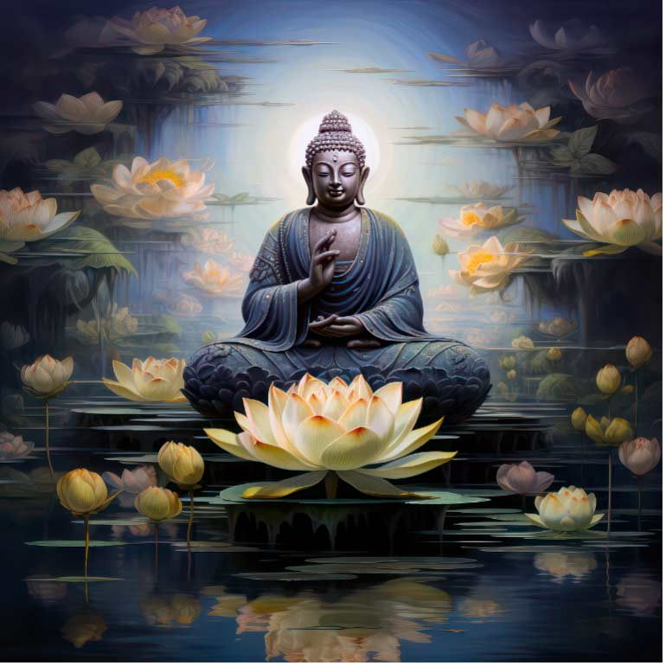
Las “perfecciones” o Paramitas exige entonces de mucha auto observación, a cada instante podemos ya estar equivocados y pensando que vamos bien. Necesitamos de mucho valor, tal como de los samuráis en el Japón, de los guerreros águila azteca o de los caballeros custodios del Grial para tener la suficiente capacidad de vernos tal cual somos.

Las buenas intenciones de nada sirven, cuando nuestros hechos son desastrosos; muchos en la vida quisimos educar bien a nuestros hijos y terminamos olvidándolos; otros verdaderamente tuvimos la intensión de amar y respetar a nuestra pareja y finalmente adulteramos; con justa razón se ha dicho en la cultura popular: “de buenas intenciones está empedrado el camino al infierno”.
Necesitamos entonces de una ética superior, que nada tenga que ver con las costumbres degeneradas de esta época, que más bien tenga un sabor divinal, que esté relacionada con la conciencia.
“Existe un libro que es el de “Los Paramitas” en el Tíbet oriental, con una ética que no encajaría jamás dentro de ningún culto, porque es de la conciencia” (Samael Aun Weor. El Falso Sentimiento del Yo).

Tenemos en las “perfecciones” o Paramitas, una fuente de trabajo muy interesante, que está muy lejos de estudiar libros, más bien, que requiere el estudio de sí mismo, en forma directa, sin vernos a través de una teoría o filosofía; sino directamente, sin evasivas, sin justificaciones, en forma terriblemente realista.
Seis perfecciones o Paramitas nos encontramos en algunas fuentes budistas: generosidad, honestidad, paciencia, sabiduría, esfuerzo y amabilidad; y cuatro más se añaden en otras fuentes del budismo: renuncia, determinación, sinceridad y ecuanimidad.
Estimado lector, vamos a adentrarnos en el estudio de estos valores a conquistar a través de un trabajo gnóstico esotérico profundo, “Toma el escudo de tu fe y avanza con paso decidido ya sea en favor del viento o contra todos los vientos” (Axioma arcano 19).

María Guadalupe Rodríguez Licea. Gnosis por internet.

Imagenes: La virtud, Giovanni Battista Tiepolo, 1750
Buda en Meditación, imágenes de uso gratuito Pixabay

Honestidad (Sila)

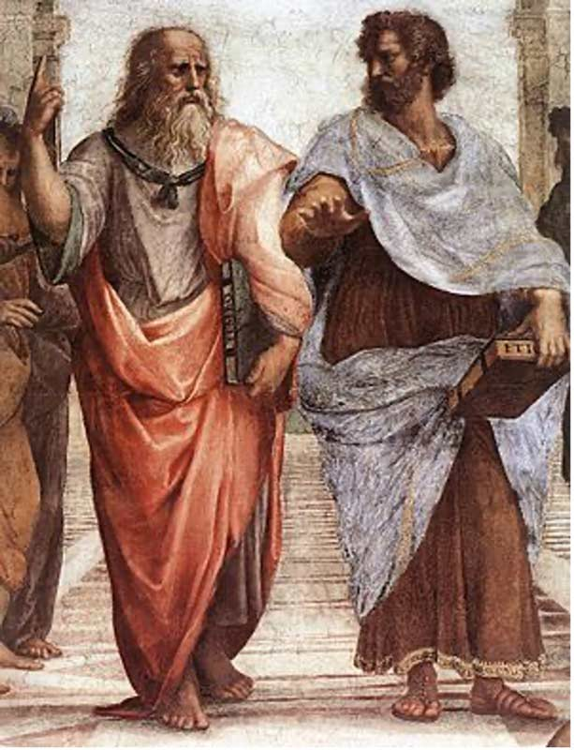
H
onestidad es hablar y actuar con sinceridad, no mentir, ser veraz, no robar, no estafar o hacer trampas, no engañar de ninguna manera. Implica mostrar respeto hacia los demás y tener integridad y conciencia de sí mismo.
La honradez en todo sentido nos hará disfrutar de paz interior y nos permitirá conservar el respeto por nosotros mismos. De ese modo fortalecemos nuestro carácter, lo cual nos permitirá servir a Dios y a nuestros semejantes.
La honestidad es la base de la confianza y la clave de las relaciones sociales; nos da esperanza, confianza, compasión y mejora la toma de decisiones.
La honradez se observa en las acciones cotidianas. Una persona honrada no roba, no miente, no engaña, no traiciona. La persona honrada se guía por los valores morales, el respeto de las leyes y el respeto al otro.
El que es fiel en lo muy poco, también en lo mucho es fiel; y el que en lo muy poco es injusto, también en lo mucho es injusto. Si obtenemos riquezas de manera ilícita, quién nos confiará.
Al YO de la mentira le agrada el embuste, el engaño, la falsedad, la patraña, el trampolín, la vanidad, el error, la ficción, lo aparente, etc. La mentira origina monstruosidad. El Ser es diferente; jamás miente, siempre dice la verdad cueste lo que cueste.
Los labios mentirosos son abominación a Dios, pero los que actúan con verdad son su deleite.
Es necesario que nuestras palabras lleven en sí mismas la substancia de la Sinceridad. Hay veces que hablar es un delito, hay veces que callar es también un delito. Uno debe hablar cuándo debe hablar y callar cuando debe callar.
Es importante saber que, durante los primeros siete años de la infancia, se forma la personalidad por lo que es muy importante el ambiente de la familia, de la calle y de la Escuela en que se desarrollan los niños, debe alimentarse con un buen ejemplo de los mayores, con una sabia enseñanza en la escuela, etc.
Muchas veces nos absorbemos tanto en el trabajo como en nuestras ocupaciones que nos olvidamos de que los niños requieren un tiempo, educación, cariños, atención, jugar con ellos, no nos damos cuenta que hacen, quienes son sus amigos, que ven en el celular y en la televisión.
Actualmente vemos con qué facilidad se desintegran los matrimonios, quedando los hijos a la deriva, padres que se desobligan, que abandonan a sus hijos.
Es triste e increíble ver niños de la calle ya tan pervertidos, estos niños abandonados, golpeados son los que en un futuro serán ladrones, delincuentes, criminales, sin valores, desalmados, porque están carentes de amor.
Es importante que los niños desde el kínder o jardín de niños se atienda de forma especial los tres aspectos de la personalidad, que son: Pensamiento, Movimiento y Emoción, para que su personalidad se desarrolle en forma armoniosa y equilibrada, el niño debe aprender las primeras letras jugando, así el estudio se hace para ellos atractivo, delicioso, feliz. Que escuchen la buena música como lo es la clásica de Beethoven, Mozart, Schwartz, etc., que aprendan el teatro que deja mensaje trascendental.
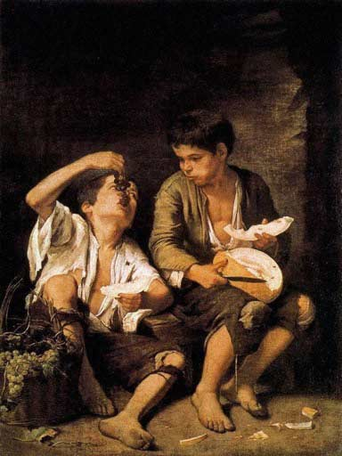
Es importante que tomemos conciencia del ejemplo que damos a los niños tanto como padres, como familia, como maestros o como parte de una misma sociedad, pues los niños son como una esponjita que todo lo absorbe, o son como una piedrita que vamos a ir cincelando poco a poco y al final nos damos cuenta de lo que formamos, una hermosa escultura o una piedra burda y fea.
Estos niños abandonados muchas veces terminan en la delincuencia y cuando comenten un delito van a un internado o centro de corrección, esto es cruel y forma un complejo de inferioridad en los niños, crecen acomplejados. Y si van a prisión, la prisión no reforma, la prisión corrompe y pervierte. Allí se vuelven ladrones de verdad, atracadores, estafadores, etc.
Si los padres de estas criaturas murieron, si son huérfanos, si son tan pobres e indefensos, necesitan verdaderos planteles de educación, abrigo, pan y refugio, porque estos niños son tan humanos como los niños ricos.
El niño crece y se hace hombre, y después lleno de resentimiento se lanza al delito. Si todas las religiones, escuelas y sectas dejaran sus ancestrales celos religiosos y se unificaran para realizar este trabajo en favor de la niñez desamparada, se haría un mundo mejor. En una sociedad humana verdaderamente responsable, estos delincuentes infantiles no existirían.
No existe compasión para los infelices niños que huérfanos ambulan hambrientos y desnudos por la calle. Para ellos no hay colegios, vestido, ni alimento. Sólo cuando cada individuo se haga consciente de su propia crueldad, sólo cuando comprendamos que somos EGOÍSTAS Y CRUELES, daremos una caridad consiente.
Total, en este mundo cruel en que vivimos no existe gente feliz... Incuestionablemente, mientras la CONCIENCIA continúe embotellada, embutida entre el «Mi Mismo», entre el «YO MISMO», de ninguna manera podrá conocer la legítima felicidad, tampoco podrá experimentar la Libertad,
Si realmente queremos Paz Verdadera, debemos aprender a vivir como el vigía en época de guerra, siempre alertas y vigilantes, de momento en momento, porque la Paz no es cuestión de fantasías románticas o cuestión de ensueños bonitos, la Paz Auténtica del corazón tranquilo, la Paz no es de la Mente, la Paz es el perfume maravilloso del corazón tranquilo.
La Paz sólo adviene a nosotros cuando destruimos el Yo, esos factores psicológicos que producen dolor.

Silvia Yolanda Serrano Del Razo
Pintura: Platón y Aristóteles, detalle de la Escuela de Atenas por Rafael Sanzio, 1510.
Niños Comiendo, Bartolomé Esteban MURILLO, 1630.

La Amabilidad (Metta)

S
i queremos triunfar en la vida, debemos comenzar por ser sinceros consigo mismos y reconocer nuestros propios errores, quien así lo hace está en camino de corregirlos y triunfar en la vida inevitablemente.
Necesitamos el estado de alerta para descubrir nuestros errores y corregirlos, hay que aprender a ver el punto de vista del prójimo y ayudarle a resolver sus conflictos, así también resolvemos nuestros problemas, convertirse en una persona amable y bondadosa.
Hay que estudiar y comprender las funciones de la mente, el que conoce el mecanismo de la mente está capacitado para controlarlo, la fuerza mental realiza prodigios y esta fuerza se compone de ondas y formas radiactivas que se trasladan de un cerebro a otro. Hay que desarrollar esa fuerza maravillosa, pero debemos advertir que el pensamiento y la acción deben combinarse sabiamente si queremos triunfar en la vida
La fuerza mental realiza prodigios y maravillas cuando se fundamenta en la sinceridad y en la verdad, todo éxito en la vida depende de la habilidad para tratar a otros con amabilidad y otras cualidades que debemos realizar.
Así mismo, todo éxito en la vida depende de la habilidad que los individuos tengan para tratar con las demás personas, como: ser amable.
Sinceramente, es necesario dejar el egoísmo y cultivar el cristo-centrismo. Urge trabajar por el bien común, es indispensable disolver el yo y comprender que todo ser humano tiene un yo que quiere resaltar, hacerse sentir, subir al tope de la escalera, etc. y precisamente este es el lado débil de cada ser humano, todos tenemos ese lado débil, nunca diga “yo”, hay que decir “nosotros” quien se domina también puede dominar a los demás.

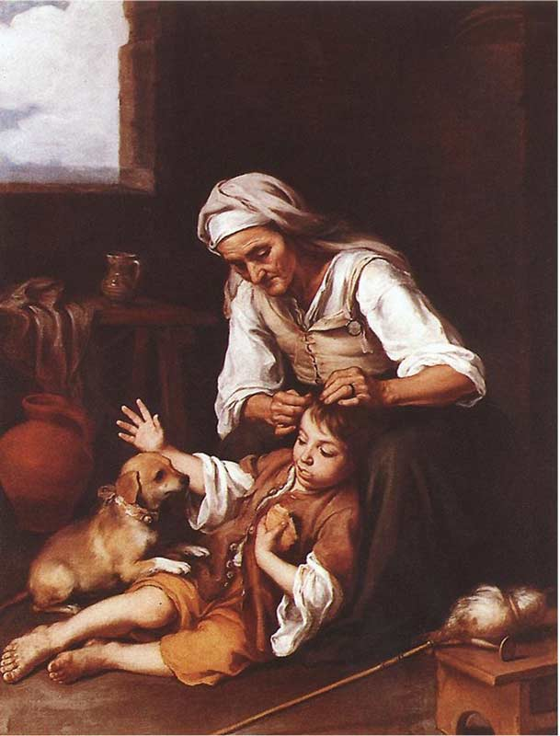
Deje que los demás elaboren su idea, a las personas les gusta sentirse importantes, esa es la debilidad del yo, nosotros no debemos sentirnos importantes, es mejor procurar disolver el Yo y seremos felices, debemos desintegrar todos los defectos, y si queremos eliminarlos no debemos condenarlos ni justificarlos, sino comprenderlos en todos los niveles de la mente, estar atento a nuestro comportamiento en todo momento y lugar, además que este comportamiento esté siempre lleno de amabilidad.

María Guadalupe Licea Rivera
Pintura: Los niños, Bartolomé Esteban Murillo 1670

Ecuanimidad (Upeksa)

L
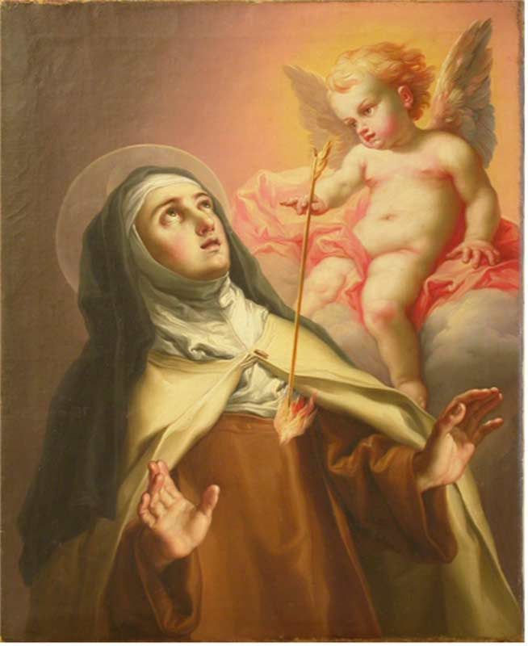
os Paramitas del budismo no son solamente máximas o “decretos mentales”; más allá de bonitos pensamientos o emociones, a la luz de la doctrina gnóstica, los Paramitas son virtudes de la consciencia cristalizadas en el ser humano, a través de trabajos conscientes y padecimientos voluntarios, que consisten en la observación, comprensión y eliminación de agregados psicológicos.
El desarrollo de los Paramitas exige gran disciplina en la ciencia de la meditación, requiere transformación de impresiones e implica la auto observación mediante el estado de alerta percepción. La auto realización íntima del Ser consiste en el desarrollo de virtudes y facultades.
El perfeccionamiento de la psiquis, o el desarrollo de los Paramitas se halla relacionado con la meditación y la disciplina esotérica de la mente y aunque pudiera pensarse o creerse que la meditación es una ciencia en la que el individuo debe apartarse del mundo, en realidad no es así, la meditación profunda se logra cuando el discípulo desarrolla una rica vida interior en el gimnasio psicológico de la vida diaria.
Las virtudes no se fortalecen en el encierro o en el silencio de la soledad. Creer que los Paramitas se desarrollan apartándose de la sociedad, evitando las tentaciones, haciendo a un lado las circunstancias agradables y desagradables, huyendo de las relaciones con las personas…, es un error. Así como los metales se purifican con el fuego, el alma se perfecciona en el gimnasio psicológico de la vida cotidiana.
Las virtudes nacen y crecen en el terreno de la vida práctica. Upeksa o ecuanimidad, el décimo Paramita es la virtud de mantener la serenidad e imparcialidad ante las diversas circunstancias de la vida, no identificarse con las impresiones y transformarlas. En “Rosa ígnea”, el maestro Samael cita: “Los Samyasin del pensamiento adquieren la conciencia continua, entre la rosa ígnea del Universo..., es necesario adquirir la más profunda serenidad, es urgente desarrollar la paciencia y la tenacidad. Hay que permanecer indiferentes ante la alabanza y el vituperio, ante el triunfo y la derrota”.
La virtud de la ecuanimidad para permanecer indiferentes ante cualquier circunstancia se crea eliminando los procesos psicológicos de la frustración, ira, orgullo, vanidad, auto importancia, auto mérito, etc. El estado psicológico no se puede ocultar, si ante un insulto, brota la ira, la justificación, el rencor…, si frente a un halago surge la presunción o la soberbia, es evidente que no se ha desarrollado la ecuanimidad.
Si ante un fracaso o derrota adviene pena, lástima, desánimo, desaliento, desmoralización, culpabilidad…, o frente a un triunfo se manifiesta altanería, desdén, menosprecio hacia lo vencido, entonces aún no se ha adquirido la ecuanimidad. “El gnóstico que no sabe sonreírse, tiene tan poco control como aquel que sólo conoce la carcajada de Aristófanes”. Hay que adquirir un completo control de sí mismo.
Un iniciado puede sentir la alegría, pero jamás caería en el frenesí de la locura. Un iniciado puede sentir tristeza, pero jamás llegaría hasta la desesperación. “Aquel que se desespera por la muerte de un ser querido, todavía no sirve para iniciado, porque la muerte es la corona de todos”. Para poder iniciar en el camino del conocimiento de los mundos superiores de consciencia, se necesita imaginación y comprensión.
Así mismo, el fortalecimiento de facultades como la clarividencia, clariaudiencia, telepatía, etc., requiere tener una mente bien equilibrada. Los estudios superiores del espíritu exigen madurez, requieren la liberación del razonamiento. Es necesario cambiar el proceso del razonamiento por la belleza de la comprensión. Una mente desequilibrada no es apta para conocer y trabajar con los misterios de la supra-sexualidad, ni para desarrollar las facultades del Ser.
Cuando se reacciona con ira ante una situación adversa, se destruye la armonía y se daña la facultad de la imaginación, la cólera produce un veneno llamado “imperil” que obstruye los canales del sistema nervioso gran simpático, es decir que los agregados psicológicos afectan el funcionamiento de las facultades naturales del ser humano y en muchas ocasiones, malinterpretan las percepciones.
Como, por ejemplo, personas que poseen clarividencia o clariaudiencia y no controlan esas facultades o desconocen el significado de lo que pueden ver o escuchar. Una mente equilibrada tiene cultura intelectual, pero no se deja llevar por el razonamiento; gracias a la cultura intelectual se sabe que en la naturaleza existe la ley del péndulo que lleva a la mente y a las emociones de un extremo a otro, del placer al dolor, de la complacencia con el delito a la tiranía, de la euforia a la desesperanza…, esto se puede traducir como la falta de un centro permanente de consciencia, un centro de gravedad.
Las emociones y los pensamientos son manipulados por el ego. Cada pequeño yo de la legión denominada ego tiene su propio criterio, sus propias ideas y su propia retórica. Su retórica es la forma sutil de hacer creer al ser humano que está en lo correcto y, aunque cambie de opinión constantemente defendiendo y justificando primero la euforia y más tarde el desaliento, mantiene la consciencia dormida haciendo oscilar los pensamientos y emociones de un extremo a otro.
Encontrar el equilibrio en el centro de la ley del péndulo equivale a desarrollar la ecuanimidad. El primer paso en este camino es permanecer en estado de vigía, en estado de alerta percepción, para que cuando se presente una impresión desagradable, en lugar de identificarse con ella, auto-observar el estado psicológico, observar cómo reacciona la mente y las emociones ante esa impresión y descubrir qué mecanismos se desenvuelven en el interior, cuáles yoes se manifiestan y se quieren alimentar de esas reacciones.
Una vez que se observó el estado psicológico en plena acción, se lleva a la meditación para seguir descubriendo, en estado de plenitud y silencio mental, las causas y consecuencias de esos agregados psicológicos que se manifestaron y, en cuanto se logren comprender, se suplica a la madre divina su desintegración.
Ella se encargará de eliminar de la psiquis los agregados psicológicos previamente comprendidos que ocasionan la identificación, extraerá de esos yoes la porción de esencia que tienen encerrada, aquella “Sofía” que clama por ser liberada y entonces, conforme la comprensión y eliminación sea cada vez más profunda, se irá conformando en la psiquis la ecuanimidad, se convertirá en un “funcionalismo natural de la consciencia”, que se manifestará de manera espontánea ante las diversas circunstancias de la vida.

Susana Margarita Rodríguez Licea.
Bibliografía: Disciplina esotérica de la mente, de “Rosa ígnea”; Conferencia “La ley del péndulo”. La dialéctica”, V. M. Samael Aun Weor.
Pintura: El Éxtasis de Santa Teresa, Vicente López Portaña, 1820

Renuncia (Nekkhamma)

A
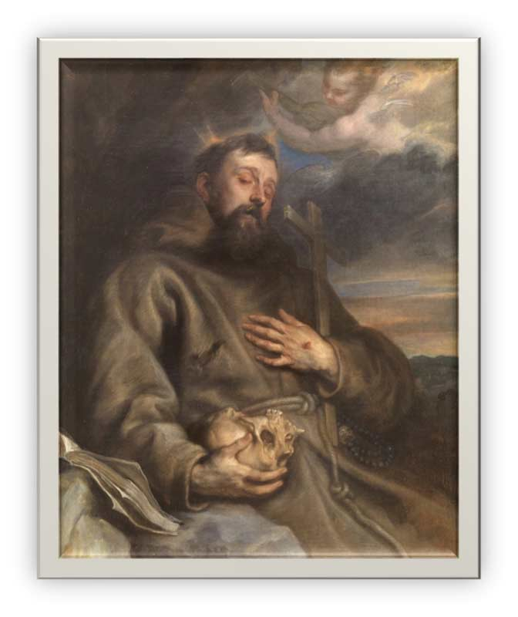
migos, es momento de estudiar el Paramita Nekkhamma, (la renuncia voluntaria) la palabra Paramita significa haber pasado al otro lado del rio, por haberse liberado del sufrimiento.
En el óctuple camino del budismo, Nekkhamma es la primera práctica asociada con la "Intención Correcta". En la lista Theravada de las diez perfecciones budistas, Nekkhamma es la tercera práctica de "perfección". Implica desapego, renunciación. La filosofía budista nos afirma que cuando la mente se libera del apego durante la meditación; el atleta de la meditación conquista la iluminación, el Shamadi, la experiencia del vacío iluminador, el Atala; el cual puede ser permanente o momentáneo.

Al estado de iluminación permanente se le denomina dentro de la escuela budista Hinayana del Tíbet “agua viva”, en tanto que al estado de iluminación temporal se le denomina agua muerta.
A los estudiantes de la gnosis lo que nos interesa, es la conquista del “agua viva”, lograr un estado de iluminación continua, atemporal; pero ello implica la desintegración de toda forma de apego, de deseo, de todo tipo de faceta psicológica que nos ate a este mundo Mayábico o ilusorio. Por oposición, requerimos integrar las diversas partes de nuestro ser como consecuencia de la muerte de miles y miles de defectos psicológicos que interiormente cargamos en nuestra psiquis.
Es urgente comprender lo que implica la renunciación, desde el punto de vista gnóstico. Es muy fácil seguir cualquier creencia o teoría, que no implique un serio trabajo sobre sí mismos, hay mucha gente que se siente atraída por diversos sistemas espiritualistas, por la fenomenología, el hipnotismo, el yoguismo, el pseudo ocultismo, etc., pero si a esas personas, llenas de falso espiritualismo y orgullo místico las invitamos al trabajo en la muerte de los defectos psicológicos, al trabajo en la transmutación sexual, al sacrificio por la humanidad, le sacan la vuelta al trabajo real en sí mismos.
El trabajo serio en los tres factores de la revolución de la consciencia exige suprema renunciación a los placeres sensuales a través de los cuales se alimenta el yo psicológico, el mí mismo, el sí mismo.
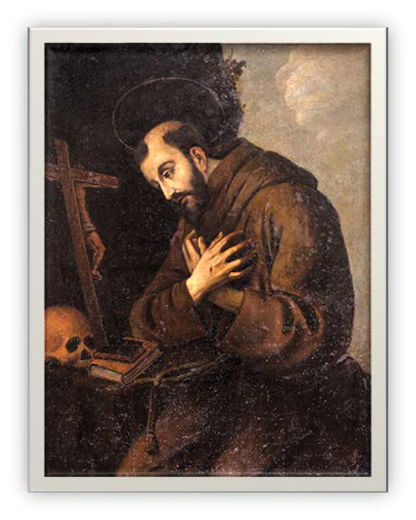
A la gente le gusta vivir con los desperdicios de este mundo decadente e involutivo. Millones de personas marchan resueltas por el camino de los placeres y de la menor resistencia, si queremos transformarnos internamente, necesitamos urgentemente integrar las diversas partes de nuestro ser para hacer que nuestra luz interior brille, y así, convertirnos en un faro de luz que ilumine a las futuras generaciones. Para ello es indispensable hacer grandes sacrificios, pasar por supremas renunciaciones, para sacrificar los deseos del ego.
Si a un árbol le cortamos sus raíces, es claro que el árbol muere. Del mismo modo, si al ego que llevamos dentro, dejamos de satisfacerle sus deseos, sus pasiones, sus placeres. Es claro que languidecerá y morirá. El resorte secreto de cualquier yo, es una forma de deseo. Necesitamos transformar el deseo en voluntad. En el camino de la muerte psicológica, debemos también hacernos conscientes del falso sentimiento del yo. En un momento dado, podemos creer que estamos verdaderamente enamorados, cuando en realidad, es una faceta del yo de la lujuria, de la pasión, la cual nos hace sentir de manera equivocada. Entonces nos confunde; en realidad se trata de un falso sentimiento del yo, una forma de deseo muy sutil que nos engaña y que engaña.
Una buena esposa, puede pensar que le tiene respeto a su esposo, cuando en realidad, lo que siente es miedo a una terrible reacción por parte de él. El padre de familia puede creer que es justo con su esposa e hijos, cuando en realidad es un tirano delante de ellos. El yo de la ira se disfraza con la toga del juez, nos creemos nobles, buenas personas, los demás son unos malvados, a los demás les echamos la culpa de nuestros errores.
De esta manera el falso sentimiento del yo, nos impide ver nuestra miseria psicológica, entramos a la gnosis y luego nos salimos de ella vociferando contra el Avatara o contra instructores o compañeros, movidos por los falsos sentimientos del yo del orgullo, del amor propio, de la falsa auto consideración, del engreimiento, de la auto simpatía, de la soberbia, etc., luego resulta que los enemigos de la gnosis, mayormente son los que estuvieron en la misma gnosis, no resistimos en un momento dado que se nos tocara el yo que tanto adoramos.
¿Queremos avanzar en el factor morir?, es indispensable renunciar a toda forma de deseo, a todo falso sentimiento del yo. Debemos aprender a sacrificar el dolor que sentimos cuando algún defecto dentro de nosotros se ha sentido herido, esta es la suprema renunciación. Cualquiera estaría dispuesto a renunciar a una fiesta, a una comida, a la vida social, a la vida mundanal, a comer carne, al mundo material, pero muy raramente podemos encontrar en el mundo a alguien dispuesto a renunciar, a sacrificar el dolor del querido ego. Sacrificar nuestros sufrimientos, es para valientes.
¿Queremos avanzar en el factor nacer? Es claro y definitivo que, para nacer en las dimensiones superiores de la naturaleza, es indispensable el trabajo en la transmutación de nuestras energías creadoras, pero para lograr éxito en este trabajo, es necesaria la renunciación al deseo y placer animal por el desarrollo de la voluntad y el amor consciente, puro y auténtico dentro del matrimonio perfecto, el trabajo en el nacimiento interior, implica renunciación, muerte y resurrección.
Por otra parte, el trabajo en el tercer factor de la revolución de la conciencia, implica, ser capaces de sentir amor por la humanidad, mostrar a nuestros semejantes el mapa dejado por el Avatara Samael Aun Weor, para lograr la liberación e integración de las tres fuerzas de la naturaleza dentro de sí mismos. Con el trabajo en el servicio a la humanidad, negociamos karmas del pasado y de vidas pasadas, pero ello implica también grandes renunciaciones a la vida personal, debemos renunciar a vivir una vida egoísta, banal, para vivir una vida entregada al servicio de nuestros semejantes.
El camino de la gnosis es un sendero de grandes sacrificios y de supremas renunciaciones, es la senda de la muerte desde el punto de vista psicológico. La práctica de cada factor implica grandes renunciaciones y sacrificios, hay un manojo de yoes que tienen que morir, solo con la muerte del ego de instante en instante, de momento en momento, podremos algún día experimentar el agua viva, la iluminación permanente que da la cristalización de las tres fuerzas primarias de la naturaleza dentro de sí mismos.
El mundo es un laberinto de vanas creencias, dogmas y teorías, hay muchas filosofías, escuelas pseudo esotéricas, movimientos espiritualistas, falsos profetas que manipulan la mente de los creyentes, religiones que pregonan tener la verdad, etc. Mas, sin embargo, dicho está por el maestro Samael lo siguiente: “Cualquier proyecto religioso o místico, por grande que éste sea, si no incluye la muerte del yo, está condenado al fracaso”.
En el centro del mítico laberinto griego, se encuentra el hacha de doble filo, el héroe Teseo decapita al minotauro, el ego, con esa hacha que es la gnosis. Necesitamos de la suprema renunciación a toda forma de deseo, dolor y falso sentimiento del ego, para morir en el ara del supremo sacrificio.
Siendo estas mis reflexiones sobre el Paramita Nekkhamma escribió para ustedes.

Virgilio Cuautle Roldán. Instructor de gnosis de
Nochistlán Zacatecas México. ¡Paz Inverencial!
Pintura: San Francisco de Asís en Éxtasis, Anton Van Dyck, 1599.
San Francisco de Asís en Oración, Ludovico Cardi Cigoli, 1613

La Generosidad (Dana)

L
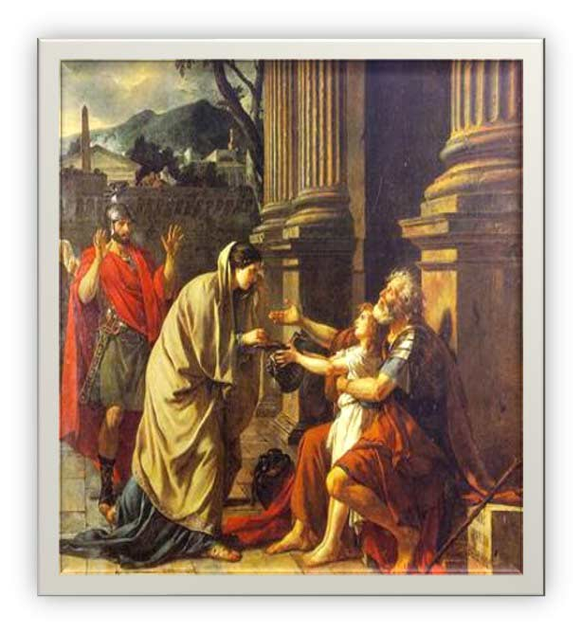
os seres humanos fuimos puestos en este tapete de la existencia para irnos puliendo, para irnos refinando paso a paso, y ese refinamiento lo conseguimos cuando estamos trabajado en la eliminación de todos esos errores internos que nos hacen cometer todo género de barbaridades: pleitos, guerras, chismes, discriminación, criticas, robos asesinatos, especulación, abandono, adulterios, violencia de distintos géneros, hipocresías, etc., etc. Para avanzar sustancialmente en ese trabajo interior que debemos realizar, nos puede ayudar enormemente una virtud que surge en el ser humano cuando ha eliminado de sí mismo la codicia, esa virtud es la generosidad.
La generosidad, es el hábito superior de dar o compartir con los demás sin esperar recibir nada a cambio, sin pedir jamás nada a cambio. Finalmente, el gran amor universal, representado por la Divinidad, se sintetiza en servir desinteresadamente a nuestro hermano el hombre.
Desgraciadamente, a consecuencia de nuestra degeneración, desde hace mucho tiempo, esta virtud trascendental, parece condenada a desaparecer y estacionarnos en la impiedad; es evidente que somos terriblemente individualistas y solo nos ocupamos de nuestra propia seguridad, alimentación y bienestar.
"En que os améis los unos a los otros probaréis que sois mis seguidores"; dentro de este gran precepto dejado por el Venerable Maestro, Jesús se encuentra la virtud de la generosidad señalada en Las Paramitas o virtudes budistas como DANA.
La generosidad, el DANA, cuando se comprende con la objetividad que emana del Ser interior, se transforma en una maravillosa fuerza invencible, que viene a revolucionar a las personas y al mundo entero: El no ser ladrón, eso es generosidad; el no fabricar ni vender armas, eso es generosidad; el no especular con los alimentos, bienes, combustibles, etc., eso es generosidad; el no minar la economía del hogar, debido a los vicios, eso es generosidad; el educar a nuestros hijos, eso es generosidad; el no ejercer violencia intrafamiliar, eso es generosidad; el abandonar el mal verbo que destruye y mata, eso es generosidad, el no ser fanático religioso y respetar la religión ajena, eso es generosidad; el no ser celoso, eso es generosidad; el respetarnos los unos a los otros, eso es generosidad.
Cuentan los Paramitas que “Había una pareja de ancianos viviendo en una aldea. Su bodega de comida había quedado vacía, así que vendieron algo de leña por cuatro tazas de arroz. Entonces Chikuren Choja llegó a pedirles limosna y le ofrecieron una taza de arroz. Muy pronto detrás de él aparecieron Mokuren y Sharihotsu y a cada uno les dio su taza. La anciana, estaba segura de que la taza de arroz que les quedaba sería suficiente para alimentarse por unos días. Cuando vio al Buda acercándose a su casa para pedir limosna, sin pensarlo le ofreció su última taza de arroz y cuando se marchó, cayó en cuenta que esa era su última taza. Cuando su esposo regresó de trabajar le pidió una disculpa y le explicó su error. Pero su esposo la elogió por ser tan generosa en sus ofrendas. De nuevo revisó la bodega de comida y cuál fue su sorpresa al ver que estaba llena de todo tipo de tesoros y de comida”. “Esta historia no habla de milagros, pero puede referirse al hallazgo de riqueza espiritual en su bodega”.
Esta anécdota extraordinaria, nos remite a un precepto bíblico que señala, en Mateo 6:33 Reina-Valera 1960: “Busca el reino de Dios y su justicia que todo lo demás se os dará por añadidura” … Difícil, ¿verdad?, Fino lector, y es que el miedo a quedarnos sin sustento, sin abrigo, nos hace dudar de la misericordia divina.
Debemos eliminar de nuestro interior ese horrible yo del miedo y entregarnos por entero a nuestros semejantes, sin estar esperando la recompensa. Como vimos renglones arriba, son muchas las formas de ejercer la generosidad, de imitar al eterno Dios viviente que siempre nos lo da todo; seamos agradecidos y brindémosle diariamente nuestras ofrendas en beneficio de la humanidad, nosotros mismos, con nuestras acciones generosas, debemos ser una ofrenda para Dios.
Señalan también Los Paramitas: “Aun cuando no hay riqueza material, la riqueza espiritual se puede percibir. La pareja de ancianos estaba profundamente satisfecha en su mente. La sabiduría y la felicidad están estrechamente conectados. Se dice que, si conoces la sabiduría completa y perfecta, jamás extrañarás nada del mundo material. Esto significa que, si los humanos descubren su sabiduría original, entonces todo lo que necesitan materialmente se les proveerá. Puede decirse que las personas se empobrecen espiritualmente porque están demasiado apegadas a sus posesiones materiales. Si todos estuviéramos listos para compartir, entonces no sería necesaria la pobreza material del planeta” …
Cierro el presente, con una frase de San Francisco de Asís: “Necesito poco y lo poco que necesito, lo necesito poco” Recuerda, fino lector, que el yo se mueve en función del más; cuando no tiene valores espirituales, busca valores materiales para sentirse algo, para sentirse completo, para decir: “Yo soy” y con ese, “Yo soy” hemos llenado al hogar y al mundo de dolor.

José Isabel Mauricio Vargas
Pintura: Belisario, Jacques-Louis David, 1781

Paciencia (Khanti)

E
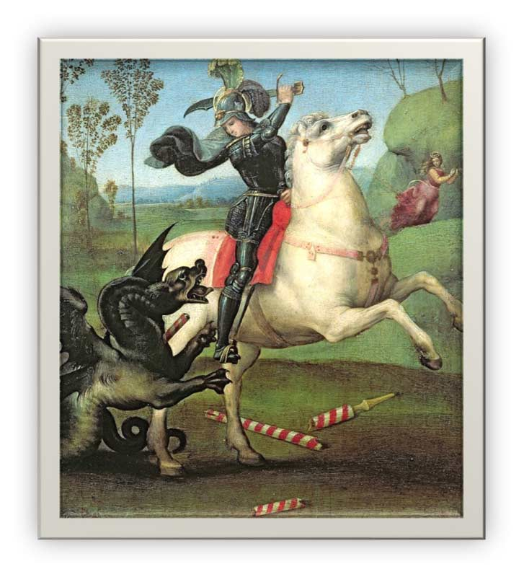
l maestro Jesús el Cristo, nos ha dicho “En paciencia poseeréis vuestras almas”, algo que debemos conocer es que nosotros no poseemos el alma, esta frase encierra un profundo significado como todas las que el maestro Jesús no dejó, debemos entender lo que es el alma, el Maestro Samael nos dice: “Ciertamente, he de decirles que el Alma es un conjunto de Leyes, Principios, Virtudes, Poderes, etc.; las gentes poseen la ESENCIA, el Material Psíquico para fabricar Alma, o mejor dijéramos, para cristalizar Alma, mas no poseen todavía el Alma.” Y en su conferencia sobre la importancia de cristalizar el alma, nos habla el Maestro de forma magistral de los agregados psíquicos y como estos elementos negativos nos alejan cada vez más de esa posibilidad.
Hemos de entender que, para lograr la cristalización del alma, primero debemos liberar la conciencia, la esencia que es nuestro material psíquico precioso, lo único digno que poseemos, por tanto, es imperativo que, con gran dedicación, sacrificio e inconmensurable heroísmo, luchemos con la espada desenvainada contra nuestros defectos psicológicos, como esos héroes de la antigüedad que luchaban contra el malvado dragón para liberar a la hermosa damisela de sus terribles garras, nosotros debemos luchar contra esa legión de demonios que nos controlan a cada instante, de esa manera, pues, con gran paciencia y constancia lograr la tan anhelada individualidad.
Para lograr tal estado de individualidad, para lograr ser sólo uno y no muchos como es nuestro estado actualmente, debemos conocer a fondo cada defecto psicológico y las conexiones y transacciones que se dan entre ellos, por ejemplo: un defecto que se manifiesta con ira, con enojo, tiene por lo regular otros egos que están unidos con él, puede ser un defecto de gula, pues a muchas personas les produce mal humor el tener hambre, también podría ser un ego de orgullo, algunas personas sienten molestia cuando alguien les señala algún error.
Es imperioso saber que gran cantidad de las personas que acudimos a este tipo de conocimiento lo hacemos por una urgencia interior, ese anhelo de salir del estado en el que estamos, ese anhelo de conocer la verdad; sin embargo, la gran mayoría tenemos la creencia de que este proceso es casi instantáneo, la gran realidad de las cosas es que no comprendemos el fatal estado hipnótico en que vivimos día a día además ignoramos que este estado ha prevalecido no sólo toda nuestra vida , lo que es peor, por varias existencias.
Indubitablemente, no somos capaces de comprender con nuestra mente, pues ella se encuentra bajo el influjo fatal del ego y eso nos lleva a la impaciencia, queremos lograr cosas a corto plazo, sin comprender que nos tomó diferentes, largas y dolorosas existencias el llegar a este momento, llegar a este conocimiento, de modo que el camino para llegar aquí ha sido sinuoso y muy largo, es de esperarse que el camino de regreso sea semejante, sería muy fantasioso de nuestra parte creer que un trayecto de dos horas a “x” destino, reduzca su tiempo por el sólo hecho de que es de regreso, o porque a nosotros nos urge llegar.
El venerable Maestro Samael nos dice: “La PACIENCIA y la SERENIDAD son Facultades extraordinarias o Virtudes magníficas, necesarias para avanzar por este camino de la Transformación Radical. En mi libro “Las Tres Montañas”, hablo precisamente sobre la cuestión de la Paciencia y de la Serenidad.” En este libro el maestro menciona algo realmente sorprendente, algo que nos hace reflexionar sobre el ego, sobre el agregado psicológico, el narra como un grupo de iniciados, “dos veces nacidos” les dice el Maestro se les pide aguardar a un abad de un templo de misterios, el tiempo de espera fue largo y tedioso para aquellos que no habían eliminado del todo este defecto de la impaciencia, el Maestro había logrado acabar con ese agregado psíquico por lo tanto salió triunfante de esta prueba.
Queridos lectores, estas palabras nos hacen reflexionar sobre el poder de los yoes, estos no desaparecen del todo aun cuando ya se han logrado grados esotéricos importantes, es pues una gran lección la que nos deja aquí, debemos nosotros trabajar sobre esos agregados sin cansancio, y eliminar la impaciencia, para ver florecer esa hermosa y armoniosa flor de la paciencia.
En Introducción a la Gnosis, nos dice que la falta de esta virtud, la ausencia de la paciencia nos conduce a ser alguien muy difícil de tratar, nos volvemos en gran medida, iracundos y neurasténicos, este tipo de persona critica todo, cuestiona todo, se irrita por todo y es intolerable, aún más si es una persona que maneja personal pus de esta manera se volverá un verdugo para sus trabajadores.
Como podemos observar, la paciencia es una hermosa planta que debemos cultivar, con dedicación y paciencia podremos lograr cosas maravillosas, podemos observar la pequeña gotita de agua que cae en la dura roca, esta con infinita paciencia logra horadar la piedra e incluso la puede destruir, es ostensible que esta virtud es algo que demos tener para la realización de la obra, para nuestro trabajo interior, así nos lo dice el maestro en el capítulo de Resurrección dell libro Para Los Pocos, “Para realizar la Gran Obra se necesita gran arte y gran paciencia.”
Queridos lectores nos queda entonces muy claro que para lograr avanzar en estos trabajos internos, para lograr algo importante, aunque sea un pequeño avance en el tablero de nuestra existencia, son sumamente importantes dos aspectos, la tenacidad y la paciencia, así se señala en el libro de Matrimonio perfecto, cuando el Maestro nos hace ese llamado y escribe que estas dos virtudes son absolutamente necesarias porqué, nada se nos da regalado, la ciencia oculta es sumamente exigente y termina diciendo que las personas con poca paciencia no son para estos estudios, los incrédulos, no son para estos estudios pues fracasarán irremediablemente, estos estudios exigen fe infinita y paciencia, no está de más agregar que debemos hacer nuestro mejor esfuerzo, sin esperar nada a cambio, a veces con el sólo hecho de lograr la relajación, ya hemos ganado mucho, pues nuestra vida está sometida a muchas tensiones y lograr una relajación es un verdadero triunfo.
Vayamos pues con gran disciplina, amor y paciencia por el camino de la gnosis, un día, el menos esperado, llegará a nosotros el delicioso perfume de un corazón puro y una paciencia infinita, el tiempo no representará obstáculo alguno y nos sumergiremos en la bendita y anhelada eternidad.
Ma de Guadalupe Ortiz
Bibliografía: matrimonio perfecto, la tres Montañas, Para los pocos, Introducción a la Gnosis Conferencia: Para Cristalizar el Alma
Pintura: San Jorge y el dragón, Rafael Sanzio,1504

El Esfuerzo (Virja)
P
aramita en sánscrito significa “quien está más allá del sufrimiento”; también se comprende como virtud. Los Paramitas o virtudes indispensables, son en sí un sistema ético dentro del Budismo, que se debe implementar en la vida para lograr la iluminación y la liberación de la vida condicionada. Nos ocupa el desarrollo del esfuerzo.
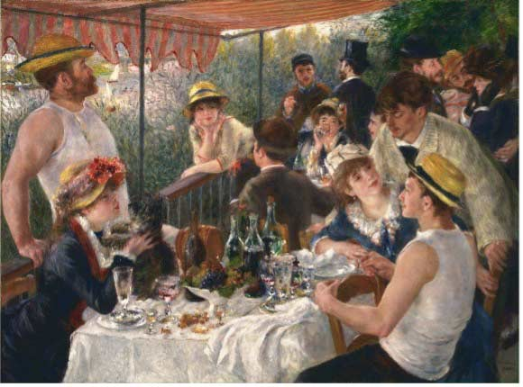
La enseñanza gnóstica transmitida a la humanidad por el VM Samael Aun Weor, recoge bajo una ética y psicología revolucionarias, al esfuerzo como valor indispensable para lograr la realización íntima del SER, que significa liberarnos del ciclo repetitivo de sufrimiento, del eterno retorno de todas las cosas, en aras de servir a la humanidad y a todos los seres sintientes.
Esfuerzo significa siempre desempeño y dirección consciente de la energía vital. Ninguna transformación en la naturaleza, menos aún, en nuestra naturaleza interior es posible sin energía, empeño o esfuerzo dirigido. El menor fenómeno físico o transformación química en el mundo natural, requieren de energía. Esfuerzo y energía son sinónimos.
Conocer nuestra naturaleza interior, encarnar el “Nosce Te Ipsum” hombre conócete a ti mismo y conocerás al universo y a los dioses”, que se hallaba tallado a la entrada en el templo de Apolo de la antigua Grecia, es una tarea que requiere de un gran empeño.
La gnosis muestra el camino a través de los tres factores de la revolución de la conciencia: el morir en nuestros defectos psicológicos representados por nuestros pecados capitales; el nacer en una nueva criatura a través del sabio uso de la energía creadora; y el sacrificio por la humanidad. Pero no es una tarea sencilla. Sin embargo, es nuestra alma inmortal lo que se encuentra en juego.
La vida cotidiana mecanizada y repetitiva, plagada de problemas familiares, económicos, de trabajo, de metas materiales y de frustración; son un obstáculo imprescindible de superar. Placeres, pasiones, ilusiones, nuestros vicios y temores. Todo constituye este mundo material de Maya, que representa la fascinación por una existencia temporaria, siempre cambiante y destinada a desaparecer. Aferrarse a personas, el trabajo, relaciones sentimentales es un sinsentido: estamos destinados a perderlo todo en cualquier momento.
Eliminar de nuestra psicología aquellos agregados psíquicos que constituyen en nosotros a la lujuria, el odio, la avaricia, es una tarea que requiere de mucha constancia; de un gigantesco empeño por llevar una vida en estado alerta y presente.
El servicio por los demás, llevar una vida como un ejemplar ciudadano; el mejor hijo, padre de familia, madre; el mejor compañero de trabajo, requiere de un esfuerzo sostenido a lo largo de toda nuestra existencia.
Pero la transformación de la energía creadora en algo superior representa al esfuerzo en su expresión total. Es equivalente a energía fluyendo, lo que se necesita para todo movimiento y transformación química en el universo. Materia y energía son la misma unidad. Podemos llevar una vida a la deriva, sin dirección alguna, solo movidos por los impulsos naturales, instintivos, pasionales, en la que el movimiento de la energía nos conduce a la decadencia, al olvido de sí y al sufrimiento o podemos erigir una vida marcada por el esfuerzo, por la transformación y movimiento de la energía en la creación y salvación de nuestra alma.
Rafael Merazo. Pintura: el Almuerzo de los Remeros, Pierre-Auguste Renoir, 1880-81

Sabiduría (Prajña)

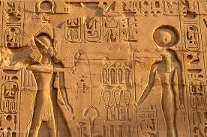
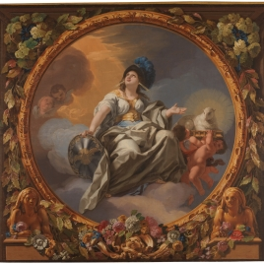

V
amos a estudiar ahora el cuarto Paramita del budismo que nos dice:
“El Paramita de la sabiduría (en pali prajña) consiste en ver la auténtica naturaleza de las cosas, dejando de estar contaminado por sesgos personales. La Sabiduría nos permite vivir de acuerdo con las cosas como son y aprehender la paz interna y la verdad”
Vamos a reflexionar esto a la luz de la Gnosis: Cuando nuestra Chispa Divina, esa Chispa Inmortal, nuestro Ser, nuestra Monada, trabaja a la esencia, entonces viene la inquietud íntima espiritual por adquirir la Autorrealización Íntima del Ser, quiere llegar a la Maestría. Buscamos nuestra misión definida en esta vida.
Pero si la Mónada no trabaja a la Esencia, no hay inquietud espiritual por lo tanto no puede la esencia sentir anhelo para lograr la Autorrealización Íntima del Ser, no hay inquietud íntima, ni anhelo en la esencia, porque la Chispa Divina no la trabaja.
¿Pero cuál es nuestra misión en esta vida? Todo lo que hacemos en nuestra vida es importante, las relaciones, interrelaciones que, al combinarlas con la Gnosis, nos dan como resultado: La divulgación de la Enseñanza, esa es nuestra misión. Pero para llegar a ello, necesitamos conocer a fondo la Gnosis, estudiar la Doctrina a fondo, para hacer la divulgación de esta enseñanza trascendental en forma correcta
También hay que trabajar con los tres factores de la Revolución de la Conciencia: Primero: NACER, esto es llegar al nacimiento segundo, ¿y cómo lo logramos? creando los Cuerpos Existenciales Superiores del Ser; Segundo: MORIR, es decir, desintegrar el ego, volverlo polvareda cósmica y Tercero: SACRIFICIO POR LA HUMANIDAD: Ayudar a nuestros semejantes para iluminar el camino de otros.
Trabajando en estos tres factores de la Revolución de la Conciencia, podremos adquirir de manera innata la Sabiduría que se encuentra dentro de nosotros.
También debemos de cuidar nuestro Verbo, que de él sólo salgan palabras armónicas, sin críticas, ni juzgar a nadie, no decir groserías, palabras en doble sentido, hay que vigilar nuestro pensamiento, que siempre es revoltoso y busca el placer. El pensamiento bien vigilado nos proporciona una gran felicidad.
Todo matrimonio Gnóstico debe trabajar intensamente para tener hijos que conozcan la Sabiduría. Todo matrimonio debe ser correcto en pensamiento, palabra y obra.
En la Era de la Lemuria, los matrimonios no derramaban el Vaso de Hermes y realizaban su trabajo para procrear en los Grandes Templos de Misterios. No existía el dolor en el parto. Cuando deseaban hijos de la Sabiduría, los padres trabajaban en desintegrar los yoes, sublimar la energía creadora y hacer el sacrificio por la humanidad de manera desinteresada en el momento oportuno
Abajo tenemos una fotografía del Templo de la Sabiduría que es un grabado en piedra. Vemos arriba una serie de líneas que, nos viene a simbolizar el mercurio secreto de la Filosofía. También aparecen cuatro círculos que los antropólogos no han sabido entender y los vemos en México, Perú, Oriente, Mesoamérica, Yucatán, y otros lugares.
Estos cuatro círculos nos representan al Santo Tetragrámaton y nos sirven para recordarnos a la trinidad dentro de la Unidad de Vida. Los ángulos encima de los círculos nos representan a la Trinidad. Padre, Hijo y Espíritu Santo.
Y a los lados vemos dos semblanzas humanas que se dirigen al templo y nos vienen a simbolizar los dos colosos de Rodas, el león y el águila, el unicornio y el caballo. Es una clara representación del mercurio y el azufre de los sabios, que es la base de toda Gran Obra.
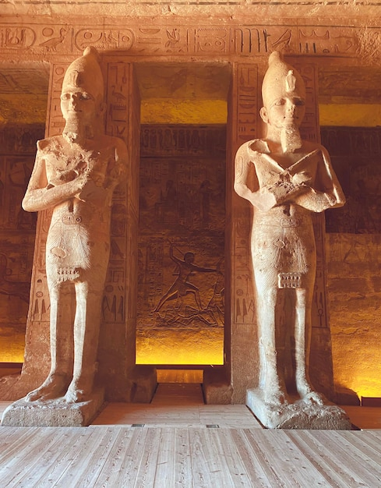
En el centro, vemos la puerta, la urna santa, el templo santo. Existe una leyenda que nos dice lo siguiente:

“Que los dioses se reunieron para esconder la sabiduría, pues el ser humano se iba a degenerar y no era recomendable que la tuviera en sus manos pues solo se destruiría más rápido y lograría realizar daños muy grandes. Pero era necesario que estuviera al alcance de gentes preparadas para que hicieran buen uso de ella.
Se levantó el Dios de las aguas y dijo: "Escondamos la sabiduría en el fondo de un océano, en una caverna submarina y pongamos un monstruo marino a resguardarla, ahí nunca la encontrará". Uno de los Dioses se adelantó el futuro -dice la leyenda- y se encontró con la sorpresa de que el ser humano haría guerras en el fondo de los océanos, y que, si la sabiduría estaba ahí, en qué manos iba a caer, no era pues buen lugar.
Se levantó -en la asamblea- el dios de la tierra y dijo: "Escondamos la sabiduría en las entrañas de la tierra, ahí nunca se le ocurrirá buscar", nuevamente se adelantan al futuro y se dan cuenta que el ser humano haría perforaciones en todos lados, por codicia, buscando minerales, piedras preciosas, etc.
Y qué tipo de ser humano encontraría la sabiduría, tampoco era buen lugar. Entonces habló el dios del aire y dijo: "Escondamos la sabiduría en la más alta montaña, donde jamás pie humano ha llegado", se adelantan al futuro y ven que el ser humano por orgullo trataría de conquistar las más altas montañas, gente así tampoco era recomendable que la encontrara.
Hablaron de decenas de lugares, más ningún lugar era seguro, por fin uno dijo: "Escondamos la sabiduría dentro del mismo ser humano, ahí no la buscará, solo el que tenga puro y noble corazón se le ocurrirá buscarla en ese lugar". Todos los dioses estuvieron de acuerdo, y desde entonces la sabiduría está ahí...”
Si reflexionamos en esta leyenda nos daremos cuenta de que la sabiduría o la verdad no la posee ninguna escuela, está dentro de sí mismo, dentro del ser humano, los distintos grupos que existen en el mundo solo nos dan las técnicas para encontrarla, tales escuelas deben existir pues los seres humanos tienen distintos niveles de aprendizaje espiritual.
La Sabiduría no se recibe, la tenemos que descubrirla nosotros mismos. Mejor un día de vida sabia y reflexiva, que cien años de irreflexión. Lo primero es conocerse a sí mismo, antes que nada. Lo más importante es tener alegría constante. En las regiones encima de la luna todo es así, eternamente claro y sereno.
Es urgente estudiar la ciencia, la filosofía, el arte y la mística, pero no nos debemos confiar en los estudios a la fidelidad de la memoria porque esta no es fiel. Nosotros jamás podríamos pronunciarnos contra el estudio, contra la Sabiduría, contra la Ciencia, pero resulta incongruente depositar las joyas vivas del conocimiento entre el sepulcro corrompido de la memoria.
La ciencia, el saber, deben convertirse en comprensión inmediata. Cuando el pensamiento, cuando el estudio se han transformado en auténtica comprensión creadora podemos comprender entonces todas las cosas de inmediato, porque la comprensión se hace inmediata, instantánea.
Las experiencias de la vida deben transformarse en comprensión verdadera.
El hombre sencillo tiene la mente libre de experiencias, porque éstas se han vuelto conciencia, se han transformado en comprensión creadora.
“Quiero que vosotros seáis prácticos, que os transforméis, realmente, mediante el Amor. Sólo amando podemos lograr la Transformación Íntima del Ser. Sólo amando podemos lograr Autorrealizarnos a fondo; sólo aprendiendo a manejar esa Energía Creadora del Tercer Logos, es como podemos llegar a la LIBERACIÓN FINAL”. Samael Aun Weor

Bibliografía:
“El Libro Amarillo”-Los Hijos de la Sabiduría- Cap. V
Revista “La Sabiduría del Ser” No 12
Conferencia “La Sabiduría de la Muerte” congreso de 1976
“La Sabiduría del Ser” SAW
“Los misterios mayas” Samael Aun Weor.
“Educación Fundamental”, cap. XV
“Los Misterios del Fuego”
Elaborado por Carlos Celso Rea Zamora y Ma. Guadalupe Inclán Castillo
Fotografías de los templos egipcios tomadas de la red de servidores gratuitos.
pintura “la sabiduría” José del Castillo, 1770

Determinación (Adhitthana).

“A
l que vive consciente de las impurezas, con los sentidos refrenados, moderado en la comida, lleno de fe, lleno de sustentadora energía, a ese Mara no lo derribará, como el viento no derribará a la montaña”. Dhammapada.
El mundo con todos sus vicios y costumbres equivocadas se ha convertido en un serio obstáculo para lograr la liberación final. Borracheras, orgías, violencia, orgullo, vanidad, etc. son el pan de todos los días, tanto en el norte, el sur, este y oeste del mundo.
Miles de aspirantes al camino, con todo lo que nos ofrece el mundo en vicios, fácilmente abandonamos las inquietudes espirituales y nos dejamos tragar por el mundo y sus abominaciones. Se hace necesario la determinación, la voluntad, con el fin de sostenerse firme en la senda que ha de conducirnos a la luz de la sabiduría inmortal. Pero ¿cómo logramos desarrollarla?
Con gran sorpresa nos daremos cuenta de que son decenas, cientos o quizás miles de defectos psicológicos que se oponen a que surja esa determinación, la cual en la gnosis llamamos con el nombre mántrico de Thelema.
La negligencia, por ejemplo, es uno de esos tantos, podemos hacer las cosas bien hechas, pero preferimos no hacerlas como es debido, todo lo hacemos al “ahí se va”; la enfermedad del “mañana” es otro defecto que encarcela la verdadera determinación, dejamos siempre para después la meditación, siempre hay algo más “importante” que hacer; en parte también el egoísmo, sólo pensamos en sí mismos y nos olvidamos del bienestar de los demás, algunas veces por pereza y comodidad.
Sólo estudiando estos innumerables defectos psicológicos, al comprenderlos a fondo, podrán ser desintegrados y es así como brotarán en nosotros acciones conscientes, llenas de fuerza espiritual.
“Auto-determinaciones nuevas surgen de la Conciencia cuando la comprensión es uni-total...” Samael Aun Weor. Misterio del Áureo Florecer.
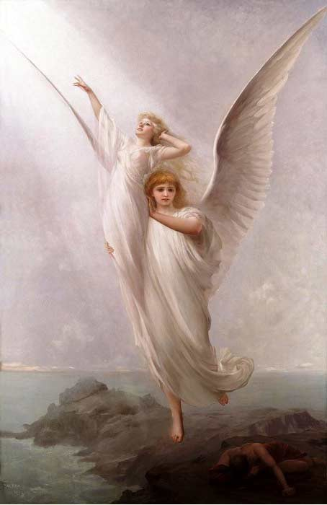
Necesitamos hacer una clara diferencia entre la fuerza del deseo y el verdadero anhelo del alma, la voluntad o determinación encaminada hacia la conquista del Ser. Uno es el impulso o fuerza de los Yoes que trabajan en forma inaudita con el sólo fin de alimentarse.
La codicia, por ejemplo, nos hace crear necesidades inexistentes, acumulando bienes o cosas que nunca usamos y a veces hasta ponemos de pretexto dizque el bienestar de los hijos, que contrariamente a lo que expresamos, frecuentemente olvidamos; malgastando enormes cantidades de fuerza espiritual en cosas que no desembocan a ninguna parte real.
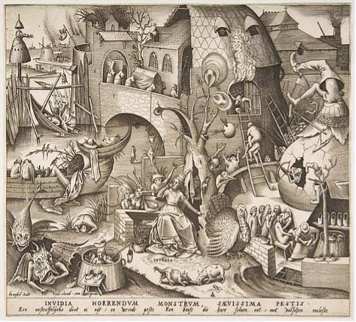
El orgullo, es otro de los yoes que nos impulsan con una fuerza inusitada a obtener honores, propiedades, un cuerpo que todos admiren, pero en muchas de las ocasiones no sano, parecería que hay mucha determinación en nosotros cuando nos encontramos buscando la satisfacción de esos deseos, pero eso no es voluntad verdadera.

Así que si queremos que surja esta Paramita (virtud) de la determinación, en forma espontánea, libre, natural; forzosamente tendremos que liberar esas energías encarceladas en esas actividades que son de los defectos psicológicos.
Otra cuestión que debemos reflexionar seriamente es el hecho de que no tenemos individualidad, por lo tanto, no tenemos un centro permanente de conciencia. Somos multiplicidad, legión de yoes tal como se especifica en el caso de Jesús y el endemoniado Gadareno: “Y le preguntó: ¿Cómo te llamas? Y respondió diciendo: Legión me llamo; porque somos muchos”. (Marcos 5:9).
Esta desgracia nuestra de ser muchos, nos lleva a la conclusión lógica que tenemos muchas malas voluntades, cada defecto tiene la suya propia, además de sus propios pensamientos y sentimientos. Cada mala voluntad dirigida a sus propios intereses.
En tal situación en que nos encontramos, cuando aparentemente nos decidimos a realizar una buena obra en favor de la humanidad, dentro de nosotros decenas de Yoes intervienen jalando en direcciones distintas.
“Cuando la voluntad quiere actuar independientemente, sin hacer la voluntad del Padre, es voluntad débil” (Samael Aun Weor).
Sólo uniendo nuestra voluntad a la de nuestro Padre, podríamos volverla poderosa, es por ello por lo que ahora más que nunca debemos llevar a cabo esa frase del Padre Nuestro: “Hágase señor tu voluntad, así en la Tierra como en el Cielo”.

Jenaro Ismael Reyes Tovar
Imágenes:
Luis Ricardo Phalero, “El alma del Hombre” 1894
Pieter Brueghel “el viejo”, “INVIDIA”, 1558.

Sinceridad

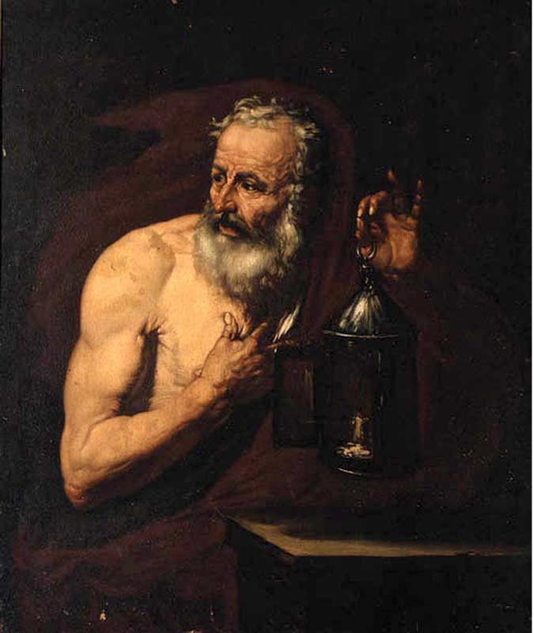

M
uchas cualidades en la vida del ser humano lo acompañan desde que nace hasta la muerte; bien sabemos que el rayo de la muerte, esa tensión de altísimo voltaje, provoca el desprendimiento del alma del cuerpo físico y a todos ha de llegarnos ese momento.
Mientras tanto el ser humano, en lo más profundo de su ser, anhela la autorrealización, lamentablemente el estado de inconsciencia en el que llevó su vida, estuvo teñida de un auto engaño, causa del sueño y la ignorancia, las cuales sirvieron para manifestar el obstinado ego, alejándolo de la sinceridad y llevándolo a una vida de actuaciones, según los diferentes agregados psicológicos que, como actores de una obra de teatro, movieron a la persona como a un títere, lo más lamentable es saber que, a pesar de que el ser humano intuía la perversidad del ego con la que era manipulado, dejóse llevar en pensamiento, sentimiento y emociones por esos agregados psíquicos.
Bien bastaba un poco de auto observación para descubrir a todos esos actores en las obras de teatro presentadas en la mente o en el mundo astral, de las emociones, o en el mundo físico, llevando a consecuencias desagradables, en otras un tanto funestas e incluso enfermedades.
Algunas esencias, presintiendo toda esa vorágine de dominio del ego sobre la personalidad y recompensas fútiles, revelándose ante todo ello, ha querido comprender al ego y toda su multiplicidad de secuaces psicológicos; para deshacerse de ellos, ha creído que la única manera de escapar al poder de tal o cual yo es observarlo cada vez con más claridad, con el propósito de comprenderlo, para volverse consciente del mismo.
Piensan esas gentes que, si uno se separa eventualmente de este o aquél yo, aunque sea por el grosor del filo de un cuchillo, de esta manera dicen, el yo separado por la consciencia, parece como una planta cortada.
Hacerse consciente de aquel yo, según ellos significa separarlo de nuestra psiquis y condenarlo a muerte.
Incuestionablemente tal concepto, aparentemente muy convincente, falla en la práctica.
El yo que mediante el cuchillo de la consciencia ha sido cortado de nuestra personalidad, arrojado de casa como oveja negra, continúa en el espacio psicológico, se convierte en demonio tentado insiste en regresar a casa, no se resigna tan fácilmente, de ninguna manera quiere comer el pan amargo del destierro, busca una oportunidad y, al menor descuido de la guardia, se acomoda nuevamente en nuestra psiquis. lo más grave es que dentro del yo desterrado, se encuentra siempre embotellada, cierto porcentaje de esencia, de consciencia.
Todos los que así piensan, jamás han logrado disolver ninguno de sus yoes. Jeropas, el tiempo, los devora, la vida se les termina, la guadaña de Saturno corta su cordón plateado y son alcanzados por la muerte, habiendo encontrado solamente un destino fracasado.
Por mucho que se intente evadir la cuestión esa del Kundalini, el problema es muy grave, en realidad el hijo ingrato no progresa jamás en el trabajo esotérico sobre sí mismo.
Lamentablemente, el hijo ingrato es aquel que desprecia a Isis, la divina madre cósmica particular, individual.
Nuestra divina madre Isis, es una de las partes autónomas de nuestro Ser, pero derivado, a quien, con profunda devoción, podemos suplicar, descorra el velo de la ignorancia de nuestros ojos, para reconocer con sinceridad, nuestra realidad. Kundalini es una palabra compuesta, Kunda viene a recordarnos al abominable órgano Kundartiguador; “lini” en un término atlante que significa fin.

Kundalini quiere decir, fin del abominable órgano Kundartiguador.
Si usamos el antídoto de la claridad en pensamiento, sentimiento y emoción, y con la plegaria a nuestra madre divina Kundalini, con el poder de la serpiente ígnea de nuestros mágicos poderes, puede desarrollarse en nosotros la esmeralda preciosa de la sinceridad.
Cuando la serpiente sube, es Kundalini, resplandece el perfume delicioso de la sinceridad; cuando baja, es el abominable órgano Kundartiguador que se oculta y agazapa como actores tenebrosos entre las sombras, ocultando la verdad.
Mediante el tantrismo blanco, la serpiente asciende victoriosa por el canal medular espinal, despertando los poderes que divinizan, que enaltecen y que permiten al ser humano la sinceridad en el trabajo y la sinceridad con los seres que le rodean.
Ella, la serpiente Kundalini, es la única capaz de liberar la consciencia, desintegrando los agregados psicológicos que la tienen atrapada. Solo la serpiente ascendente, por oposición, puede despertarnos.
Esta verdad es un axioma de la sabiduría hermética. La voluntad consciente está siempre representada por la mujer sagrada, María, Isis, que aplasta la cabeza de la serpiente descendente del Kundartiguador. Practicad la sinceridad, buscando la introspección, descubriendo el velo con un sentido común en el diario vivir. Colocaos en un estado sin juicio y sin miedos y la sinceridad aparecerá acompañado de vuestra divina madre Kundalini.

Francisco Ismael Moreno Luna.
Bibliografía La gran rebelión, V. M. Samael Aun Weor.
Pintura:La sinceridad de Diógenes, Giovanni Battista Langeti, 1640.

